Тема урока: Действия с рациональными дробями
Цель: обучающая: обобщить знания и закрепить умения и навыки действий с рациональными дробями, продолжить работу по формированию функциональной грамотности.
Развивающая: обеспечить развитие у школьников монологической и диалогической речи; содействовать развитию у учащихся умений осуществлять самоконтроль и самооценку учебной деятельности
Воспитывающая: содействовать развитию у детей умения общаться.
Ход урока.
1.Организационый момент.
На улице холодно, а у нас тепло, к нам пришли гости. Посмотрите на гостей, улыбнитесь им, посмотрите друг на друга, улыбнитесь. А теперь с хорошим настроением начнем наш урок.
2.Целеполагагие.
Сегодня я хочу начать наш урок со слов М.Башмакова:
«Главная сила математики состоит в том, что вместе с решением одной конкретной задачи она создаёт общие приёмы и способы, применимые во многих ситуациях, которые даже не всегда можно предвидеть.»
Сегодня на уроке нам предстоит выполнить серьезную работу. От вас потребуется усидчивость, стремление, внимание, последовательность и правильность выполнения заданий.
А теперь, как вы думаете, случайно у нас на доске появилось это дерево? (ученики говорят, что есть на дереве).
Следовательно, тема нашего урока «Действия с рациональными дробями»
Следовательно, какова наша цель сегодня: (ученики говорят)
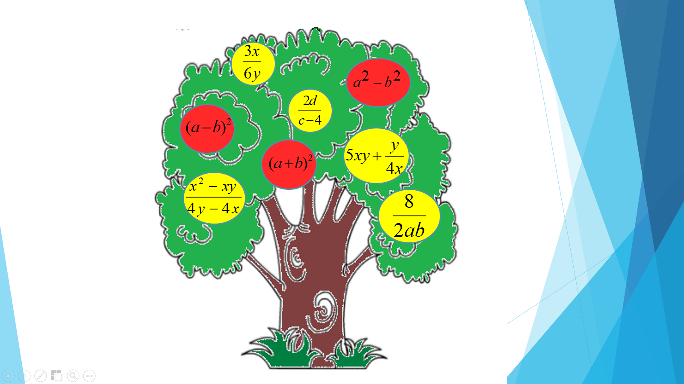
Конечный результат для любого плодового дерева – это сбор урожая. А для нас это предстоящая коньрольная работа.
3. Актуализация знаний (устно)
1. Сократите дроби:  $$\begin{aligned}1)\frac{5a^{3}b^{4}}{\text{10}a^{7}}= \\ \\ 2)\frac{5(a−x)}{8(a−x)} \\ \\ 3)\frac{x^{2}−5}{9−x^{2}}\end{aligned}$$ | 2.Назовите общий знаменатель для каждой пары:  $$\begin{aligned}1)\frac{a}{4}и\frac{b}{8c} \\ \\ 2)\frac{5}{a−3}и\frac{6}{a+3} \\ \\ 3)\frac{2x}{7y}и\frac{5}{3y^{2}}\end{aligned}$$
3.Выполните сложение и вычитание дробей:  $$\begin{aligned}1)\frac{x}{6}+\frac{y}{6} \\ \\ 2)\frac{3a}{8}+\frac{a}{8} \\ \\ 3)\frac{4\text{ab}}{\text{15}c}−\frac{2\text{ab}}{\text{15}c}\end{aligned}$$ | 4. Выполните сложение и вычитание дробей:  $$\begin{aligned}1)\frac{x}{2}+\frac{y}{3} \\ \\ 2)\frac{a}{7b}+\frac{a}{5b} \\ \\ 3)\frac{5}{3x^{2}}−\frac{a}{6x}\end{aligned}$$

4. Закрепление и отработка заданий
№ 534 (2) – пошагово
Сейчас вы вместе со мной разобрали пример поэлементно. А теперь я предлагаю вам поработать так, что от результата одного будет зависеть работа всей команды. Каждый в команде выполнит свою миссию, которую мы определим жеребьевкой. Я вам раздаю конверты, в которых задания, распределите, кто какое задание будет выполнять. (3 команды по четыре человека, остальные индивидуально)
$$\frac{a+b}{a}−\frac{2\text{ab}}{a^{2}+\text{ab}}=\frac{a+b}{a}−\frac{2\text{ab}}{a^{2}+\text{ab}}=\frac{a^{2}+2\text{ab}+b^{2}−2\text{ab}}{a^{2}+\text{ab}}=\frac{a^{2}+b^{2}}{a^{2}+\text{ab}}$$
- 1. Найти общий знаменатель дробей
- 2. Определить дополнительные множители
- 3. Выполнить умножение
- 4. Записать ответ в стандартном виде
«Математика уступает свои крепости лишь сильным и смелым.» А.П. Конфорович
6. А теперь закрепим наши знания самостоятельной работой, которую вы проверите сами.

Самостоятельная работа
I вариант  $$\begin{aligned}\text{УровеньA} \\ 1)\frac{8a^{2}b^{2}}{\text{14}a} \\ 2)\frac{5a}{7}+\frac{3a}{8}−\frac{2a}{8} \\ 3)\frac{5}{2x}+\frac{3a}{5x} \\ \text{УровеньВ} \\ 4)\frac{3a−b}{6x}−\frac{4a+b}{8x} \\ 5)\frac{a^{2}}{a^{2}−\text{16}}−\frac{a}{a+4} \\ \text{УровеньС} \\ 6)\frac{x+2y}{x^{2}−2\text{xy}+y^{2}}+\frac{x−2y}{x^{2}−y^{2}}\end{aligned}$$ | II вариант  $$\begin{aligned}\text{УровеньA} \\ 1)\frac{\text{12}a^{3}}{\text{18}a^{2}} \\ 2)\frac{4a}{7}+\frac{a}{7}−\frac{3a}{8} \\ 3)\frac{5a}{2b}−\frac{7a}{3b}+\frac{4a}{6b} \\ \text{УровеньВ} \\ 4)\frac{7y−9}{3a}−\frac{5y+6}{6a} \\ 5)\frac{a}{a−b}+\frac{\text{ab}+b^{2}}{a^{2}−b^{2}} \\ \text{УровеньС} \\ 6)\frac{5−3x}{x^{2}−9}+\frac{7x−1}{2x^{2}+6x}\end{aligned}$$

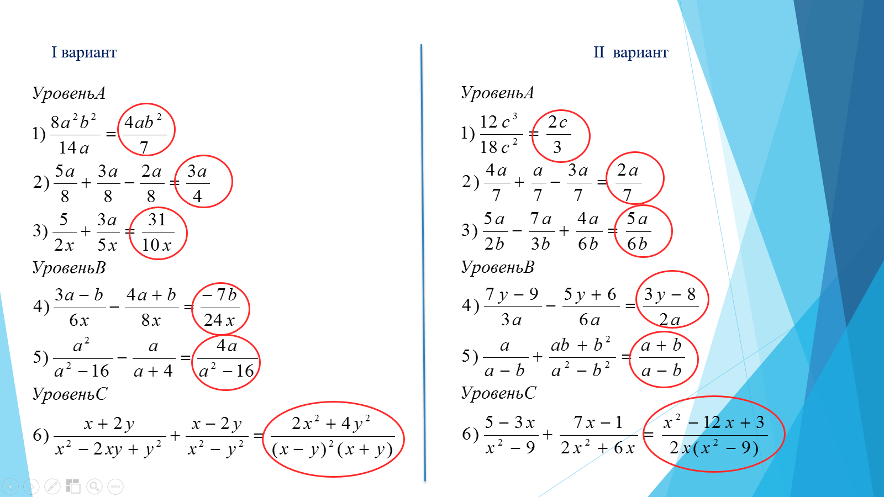

7. На дом вы получаете такую же работу, как вы делали в классе, чтобы еще раз закрепить свои знания по этой теме.

3 вариант.
Уровень А
1.$\frac{\text{25}х^{2}у^{3}}{\text{35}{\text{ху}}^{2}}$
2.$\frac{\text{ав}}{\text{15}с}+\frac{4\text{ав}}{\text{15}с}$
3.$\frac{3х}{3−х}−\frac{2х+3}{3−х}$
Уровень В
4.$\frac{\text{12}}{5а}−\frac{2}{а}$
5.$\frac{3а−в}{2х}+\frac{а−3в}{3х}$
Уровень С
6.$\frac{\text{18}а+\text{12}}{4−а^{2}}−\frac{3а}{а+2}$
Оценки за урок. (похвалить всех).
7. Рефлексия
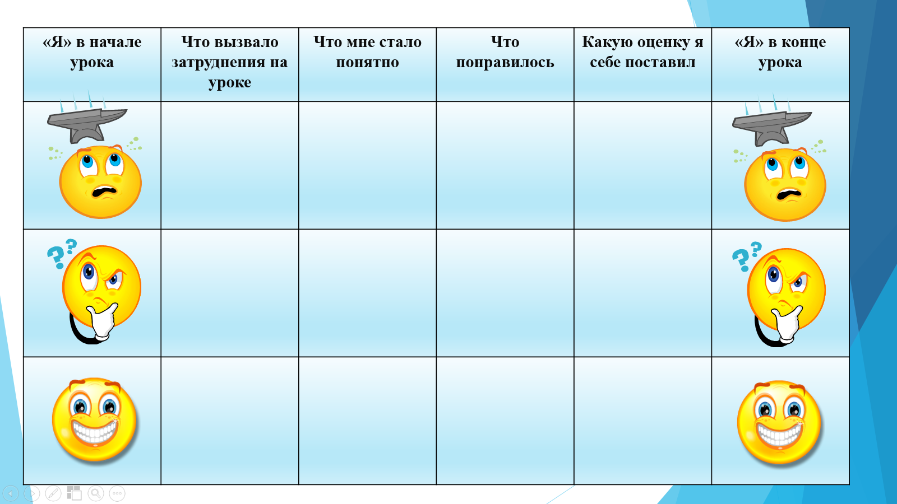
8. И закончить я хочу урок эпиграфом, который был в начале урока
«Главная сила математики состоит в том, что вместе с решением одной конкретной задачи она создаёт общие приёмы и способы, применимые во многих ситуациях, которые даже не всегда можно предвидеть».

